Nr. 5.4. Žymėjimo ženklų tvirtinimo stulpelių techniniai reikalavimai
(Versija 3)

Data: 2026-06-01

Siūlomo gaminio/įrenginio gamintojo pavadinimas |  | (Pildoma konkurso metu)
Siūlomo gaminio/įrenginio pavadinimas, modelis |  | (Pildoma konkurso metu)
Eil. Nr. | Reikalaujamų standartų pavadinimai, parametrų, funkcijų, aprašymai išpildymas ar savybės | Standartų numeriai, reikalaujamo parametro išpildymo reikšmės | Siūlomo gaminio atitikimą reikalavimams pagrindžiantys dokumentai (Pildoma konkurso metu)
1. | Gamintojo kokybės vadybos įvertinimo sertifikatas ^{a)} | ISO 9001 arba lygiavertis
2. | Eksploatavimo sąlygos ^{b)} | Lauke (atvirame ore)
3. | Eksploatavimo aplinkos temperatūros ribos ne siauresnės nei: ^{b)} | -30° ... +35° C
4. | Ženklo tvirtinimo stulpelio fizinės savybės:
4.1. | Ženklo tvirtinimo stulpelio išmatavimai ^{b)} | Aukštis – 1435 mm ±15mm.,  Plotis – 210 ÷ 215 mm.,  Gaminama iš plieninio vamzdžio DN20 kurio sienelės storis nuo 2,4 mm iki 3 mm.  Plienas (S < 0,2 %; SI < 0,04 %) arba lygiavertis.  Atstumas nuo žemės paviršiaus iki plokštės apatinės briaunos turi būti ne mažesnis kaip 0,5 m.
4.2. | Ženklo tvirtinimo plokštės išmatavimai ^{b)} | Aukštis (1pav.):  a) vienam žymėjimo ženklui  ≥ 125 mm;  b) dviem žymėjimo ženklams ≥ 260 mm;  c) trims žymėjimo ženklams ≥ 395 mm.  Plotis – 150 ÷ 160 mm., Storis – 3 mm ± 0,5 mm.  Plienas (S < 0,2 %; SI < 0,04 %) arba lygiavertis.  Tarp sumontuotų žymėjimo ženklų turi būti tarpas ≤ 10 mm.
4.3. | Ženklo tvirtinimo stulpelio cinkavimas ^{b)} | Atlikus suvirinimo darbus stulpelis turi būti cinkuojamas (atlikti plieno karštą cinkavimą); Pagal  standarto LST EN ISO 14713-1:2017 ir LST EN ISO 1461:2022 reikalavimus arba lygiaverčius.  Cinko storis 40-70 mikronų.
5. | Garantinis laikotarpis ^{c)} | ≥24 mėn.
6. | Tarnavimo laikas ^{b)} | 10 m.
7. | Kartu su gaminiu pristatomi dokumentai ^{b)} | Eksploatacinių savybių deklaracija.

Žymėjimo ženklų tvirtinimo stulpelio su tvirtinimo plokštele pavyzdžiai (1 pav.).
a)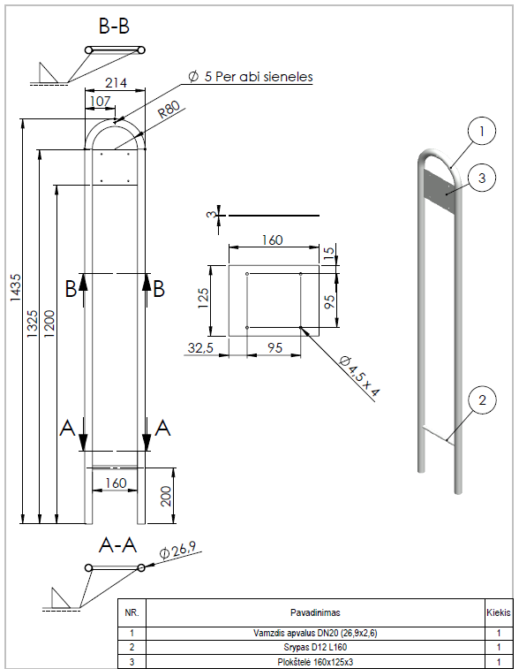 b) 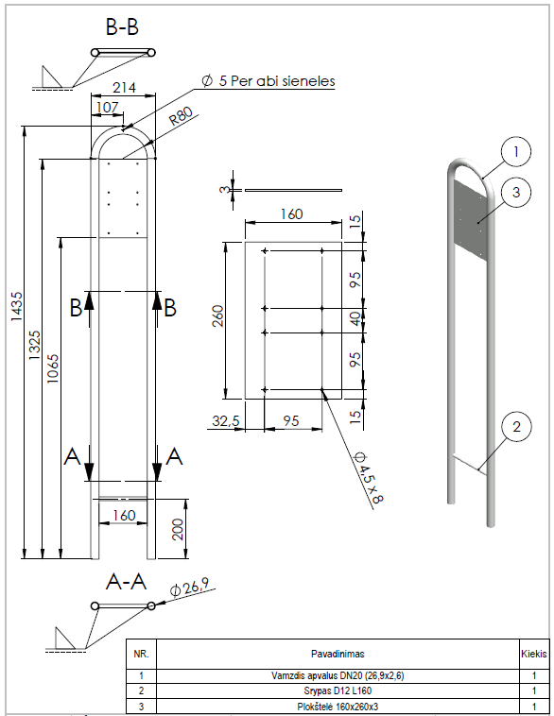 c) 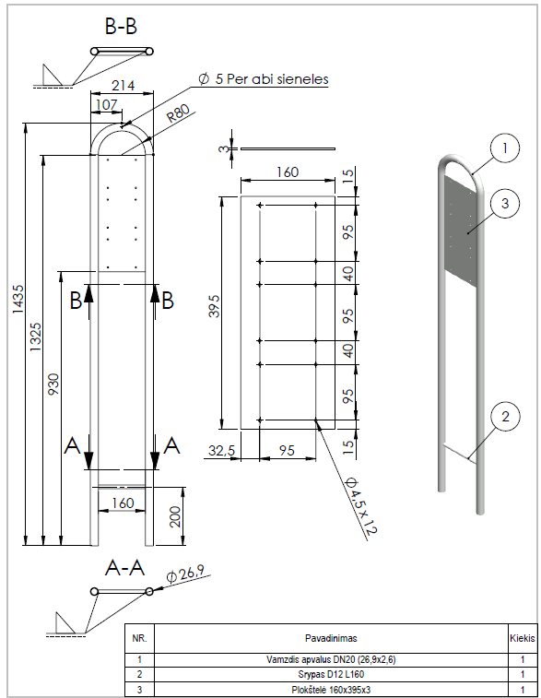

1 pav. Žymėjimo ženklų tvirtinimo stulpelis su tvirtinimo plokštele

Dokumentacija reikalaujamo parametro atitikimo pagrindimui:

- Vadybos sistemos sertifikato kopija;
- Gamintojo deklaracija arba gamintojo parengtas gaminio techninis aprašymas.
- Tiekėjo deklaracija.

